Ламповый модулятор класса D : позволяет повысить КПД радиопередатчика в режиме АМ до 85-90 % .
В качестве ключевого элемента используется тетрод. Тетрод требует для возбуждения меньших затрат мощности в цепи управляющей сетки, чем триод.
При работе: значительная часть периода частоты коммутации тетрод находится в насыщении, при этом величина остаточного напряжения на аноде мала, следовательно, резко возрастает ток экранирующей сетки. Для устранения недостатка, выбирается режим: чтобы мощность потерь на экранирующей сетке не превосходила допустимый уровень.
К аноду Л1, через Диод(D2) подключен Uдоп. источник постоянного напряжения. Он фиксирует остаточное U аноде в открытом состоянии, и уменьшает i ток экранирующёй сетки, снижает статические потери на экранирующей сетке Л1(не связанных с процессами переключения). Мощность потерь на экранирующей сетке оказывается ограниченной и не будет превосходить допустимый уровень, т. к. i ток экранирующей сетки не может возрасти более величины, определяемой напряжением U_{доп.}, а мощность потерь на аноде будет в несколько раз меньше допустимого.
Величину напряжения U_{доп} следует выбирать исходя из допустимого уровня потерь в цепи экранной сетки при сохранении достаточно высокого КПД. Расчет показывает, что хорошие результаты можно получить при выборе U_{доп} ≈0,1 Е_{а}. В данном случае, повышается выходная мощность радиопередатчика с модулятором класса D почти вдвое, при снижении КПД модулятора: на-10%.
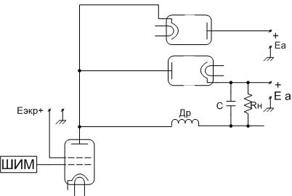
Рис.1
Модулирующий сигнал Uвх поступает на вход формирователя ШИМ сигнал, который формирует на управляющей сетке импульсы напряжения, длительность которых пропорциональна величине модулирующего сигнала. Соответственно напряжение на аноде Л1 также имеет форму ШИМ-импульсов. Изменяющаяся в соответствии с модулирующим сигналом, составляющая этого напряжения выделяется фильтром низкой частоты, состоящим из(Др и С). рис.1
Расчет показывает, номинальную выходную мощность радиопередатчика в однотактном модуляторе класса D на тетроде ГУ-81м с 200вт. до 600вт при некотором снижении КПД модулятора (с 95 до 85 %). При этом мощность, рассеиваемая на экранирующей сетке, не будет превосходить допустимый уровень (0,4 кВт), а возрастающая мощность потерь на аноде будет в несколько раз меньше допустимого значения(600Вт).
С целью повышения КПД в двухтактных анодных модуляторах, вместо усилителя класса В - может быть использован модулятор класса D.
В отличие от одноактного усилителя, двухтактный работает при скважности импульсов, равной двум (периодам начальных колебаний), напряжение на выходе модулятора отсутствует, поскольку суммарное среднее значение этих импульсов равно нулю. Напряжение, звуковой частоты Uзв.ч (рис.3) с блока ШИМ (рис.2)преобразуется в две последовательности, широтно-модулированных импульсов G1 и G2 противоположной полярности при скважности импульсов, равной двум начальным переродам колебаний (рис.3),поступают на лампы Л1 и Л2 работающих в ключевом режиме.
Рис.2
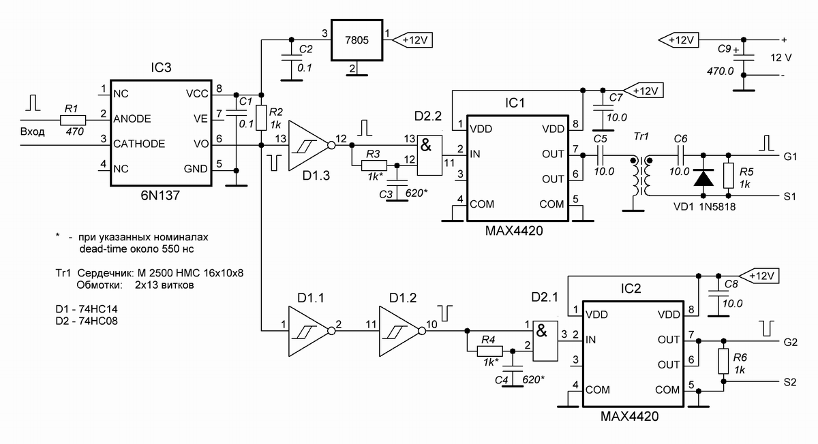
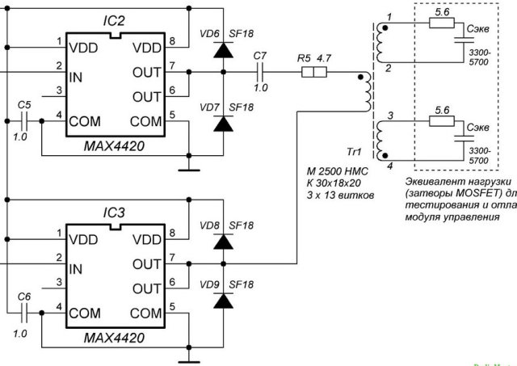

Кодированные аудио-импульсы с модулятора ШИМ поступает на вход оптроновой-развязки 6N137. На выходе 6N137: сигнал инвертирован. Поэтому используются два дополнительных буферных инвертирующих элементов D1.1 и D1.3. - ( D1-74HC14 ) инвертирующие триггеры Шмитта.(рис.4)Инвертирование сигнала для нижнего ключа производится инвертором D1.2. Управляющие сигналы верхнего и нижнего ключа поступают на узлы формирования dead-time. Они выполнены на логических элементах «И» D2.1 и D2.2. - (D2-74HC08) . В результате происходит задержка только передних фронтов поступающих импульсов. Величина задержек и, следовательно, dead-time определяется произведениями R3*C3 и R4*C4 и может быть подстроена под параметры силового модуля.Дальнейшая обработка сигналов управления верхнего и нижнего ключа происходит по-разному:
Сигнал нижнего ключа - усиливается на микросхеме MAX4420 и поступает на выход драйвера.
Сигнал верхнего ключа - усиливается на микросхеме MAX4420 и имет «плавающий» потенциал общего провода. Поэтому необходима гальваническая развязка. В данном случае использована трансформаторная развязка с коррекцией постоянной составляющей.
Для частотного диапазона 100-300 кГц и коэффициент заполнения от 0 до 0.5 такое решение работы - вполне удовлетворительно.
Параметры трансформатора : Т1( сердечник М 2500 НМС 16*10*8 ) обмотка 2*13 вит. Эти значение ориентированы на частотный диапазон 100-300 кГц. Если необходимо работать при более низких частотах, количество витков нужно увеличить.а наболее высоких частотах количество витков нужно уменьшить. Монтаж драйвера полумоста на рис.5

Рис. 5 вариант компоновки и конструкция драйвера.

рис.3
На рис.3 представлена схема: к нагрузке подводится переменная составляющая (напряжение звуковой частоты) через разделительный Cp а постоянная составляющая - через модуляционный дроссель Lg.С целью предотвращения обрывов тока через индуктивность Lф при переключении ламп Л1и Л2 используются диод D1 и D2 ,шунтирующие лампы Л1и Л2 и пропускающие токи ivD1 и ivD2 в требуемые интервалы времени В соответствии с направление тока в нагрузке и в дросселе положительный полупериод усиленного напряжения работает только Л1 и D2.,а в отрицательныйЛ2 и D1.
Напряжение на выходе модулятора отсутствует, поскольку суммарное среднее значение этих импульсов равно нулю. Зависимости изменения величин средних токов через лампы и диоды, отнесенные к пиковому значению. Зависимость мощности, отдаваемой двухтактным модулятором на выходной каскад передатчика от коэффициента АМ зависимость и получения КПД.
Покатому принципу построены анодные модуляторы для радиовещательных передатчиков до 500квт. Разработанные фирмой Маркони.

Повышение эффективности мощных радиопередающих устройств / Под ред. А. Д. Артыма:Связь1987.
Зарубежные радиопередающие устройства / Под ред. Г. А. Зейтленка, А. Е. Рыжкова - М. : Радио и связь, 1989.
Патент США N 4272737, кл. H 03 F 3/217, 1981.

